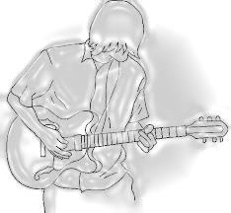
VENDREDI 14 FEVRIER : ST VALENTIN AVEC « AFTER JAZZ »
CONCERT 20H30
REPAS A PARTIR DE 19H
20€

JEUDI 6 MARS :
« AFTER JAZZ »
SAMEDI 15 MARS : « B.MOTION »
JEUDI 3 AVRIL :
« AFTER JAZZ »
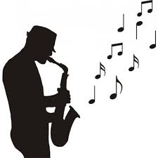
SAMEDI 12 AVRIL : « FAST FORWARD »
JEUDI 15 MAI : « AFTER JAZZ »
SAMEDI 24 MAI : « B.MOTION »
JEUDI 5 JUIN : « AFTER JAZZ »
JEUDI 3 JUILLET : « AFTER JAZZ »
SAMEDI 12 JUILLET : « B.MOTION »
LES CONCERTS A PARTIR DE 20H30, LES REPAS A PARTIR DE 19H.
BAR RESTAURANT« La première fois »
PLACE DE L’EGLISE LA FOUILLOUSE
04 77 80 76 34

